Indice

Indice 33
Lotus 1-2-3 35
Ambiente de Trabajo Lotus 1-2-3 35
Conceptos Básicos 36
Personalizar SmartIcons 37
Utilizar SmartMasters 37
Edición de Información 38
Fijar Títulos 39
Fórmulas 40
Direcciones de Celdas Relativas 40
Direcciones de Celdas Absolutas 40
Funciones 41
Utilizar los SmartFill 42
Desplazamiento en Lotus 42
Desplazamiento por la Hoja 42
Desplazamiento por el Libro 43
Resumen de Formas de Navegación 43
Seleccionar Rangos 44
Seleccionar un rango utilizando el ratón y el teclado 44
Seleccionar dos rangos no continuos 44
Resumen de formas de seleccionar 44
Copiar Datos 45
Copiar datos en forma clásica 45
Copiar datos forma clásica utilizando combinaciones de teclas 45
Copiar datos utilizando el ratón 45
Copiar hacia la derecha y/o copiar hacia abajo 45
Mover Datos 45
Mover datos en forma clásica 45
Mover datos en forma clásica utilizando combinaciones de teclas 46
Mover datos utilizando el ratón 46
Propiedades de las Celdas o de los Rangos 46
Insertar Filas 47
Eliminar Filas 47
Insertar y/o Eliminar Columnas 48
Insertar Hojas al Libro 48
Nombrar Hojas 48
Copiar Hojas 48
Mover Hojas 48
Desplazarse en las hojas 49
Eliminar Hojas 49
Dividir Ventanas 49
Trabajar con Varios Libros 50
Insertar Imágenes 50
Insertar Mapas 51
Insertar Gráfico 52
Presentación Preliminar de los datos a imprimir 55
Imprimir 56
Bases de Datos 57
Crear un Formulario 57
Crear una Tabla de Consulta 60
Macros 62
Ejemplo de macro para Seleccionar una Base de Datos 63
Ejecución Directa de una macro 64
Ejecución Indirecta de una macro 64
Ejemplo de Macro para insertar una fila solicitando confirmación para hacerlo 65
LotusScript 66
Creación de un Scripts que ordene un rango 66

Lotus 1-2-3

Lotus es una hoja de cálculo u hoja electrónica. Por definición, una hoja de cálculo es la herramienta dedicada al tratamiento de los números, los números aplicados a la solución de problemas reales, es decir, no se utiliza una hoja de cálculo como una calculadora, sino que se debe ser capaz de plantear ciertos problemas y obtener una solución sencilla.

Con base en lo anterior podemos afirmar que Lotus es una hoja electrónica que permite la realización de operaciones aritméticas, estadísticas, financieras, contables y otras. En realidad el nombre de Lotus 1-2-3 viene de las tres herramientas que están incorporadas con esta poderosa hoja electrónica :

Lotus :
- La hoja Electrónica en sí para la realización de operaciones.
- El diseño y uso de los gráficos.
- El manejo de Bases de Datos en Hojas electrónicas.

Como herramienta pionera en estas operaciones Lotus siempre ha sobresalido y más aún, establece los principios a seguir por otras hojas electrónicas. En la actualidad Lotus debería llamarse Lotus 1-2-3-4, ya que, en esta ultima versión se incorporan los Scripts con más potencia. Los Scripts son una herramienta de mucha utilidad para la programación, complementando y, en algunos casos, sustituyendo a las poderosas Macros.

Aquí se le muestran algunas de las características incorporadas a Lotus :

Diseño de Lotus compartido : Lotus tiene el mismo diseño de otras aplicaciones del SmartSuite. Por ejemplo la estructura de menús, los SmartIcons, la barra de estado, los gráficos y los cuadros de información o de propiedades. Ofreciendo una Herencia de ambiente de trabajo de una aplicación a otra.

Cuadros de Información o de Propiedades : se utilizan para observar y modificar las propiedades de cualquier objeto de 1-2-3 sin interrumpir su trabajo para abrir o cerrar un cuadro de diálogo. Todos los cambios que se realizan en el cuadro de información son “activos”, de modo que podrá observar los resultados reflejados instantáneamente. Es posible dejar abierto el cuadro de información mientras se trabaja o contraerlo para mantener ordenado el espacio de trabajo.

Esquemas : se utilizan para contraer o expandir datos, de modo que pueda ver e imprimir datos de resumen o detalles.

Lotus Scripts : lenguaje de programación orientado a objetos que permite automatizar el trabajo de 1-2-3 y otras aplicaciones de SmartSuite.

Ambiente de Trabajo Lotus 1-2-3

Para accesar a Lotus 1-2-3 abra el cajón de SmartSuite en el SmartCenter y haga clic en el icono de Lotus al cargar el programa se le presentará la ventana inicial de Lotus para la creación de una nueva hoja electrónica. La ventana en mención es similar a la siguiente :
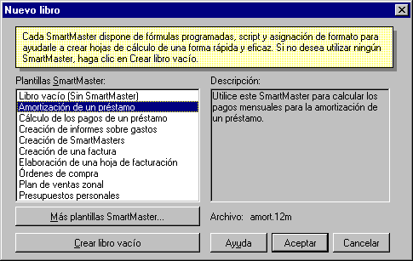
Seleccione un libro vacío o un modelo de SmartMaster.
Descripción del modelo seleccionado.

En el caso de seleccionar un libro vacío se le presentará la ventana de trabajo de Lotus similar a la siguiente :
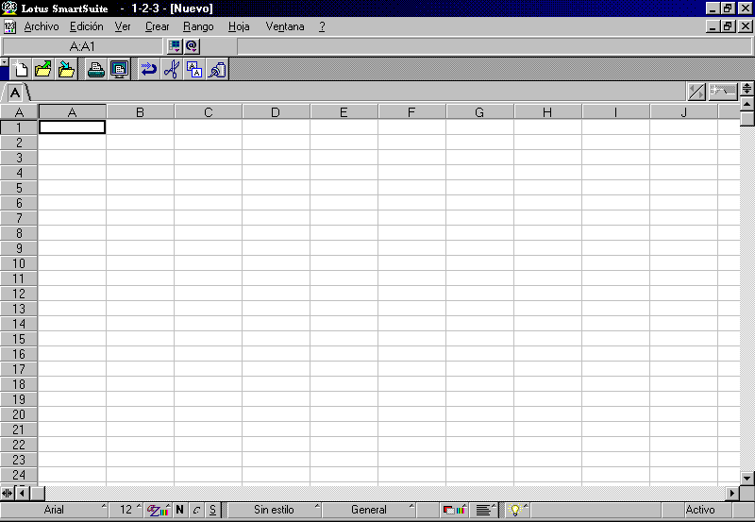
Área de Trabajo o Celdas
Menú principal, Línea de Edición y SmartIcons
Barra de Estado
La Hoja está compuesta de Columnas y Filas.
256 Columnas y 65,536 filas
Pestaña de las Hojas

Conceptos Básicos

La terminología básica para comprender la organización de la información en una hoja electrónica es fácil y a continuación se le enumera :

- Los Archivos en Lotus 1-2-3 se denominan Libros.
- Cada Libro puede contener un número casi ilimitado de Hojas. El número de hojas dependerá de las especificaciones de memoria del equipo.
- Las Hojas se expresan como Pestañas del Libro y se nombran con las letras del Alfabeto.
- Cada hoja puede ser nombrada para mejorar la organización de los datos.
- Cada Hoja está compuesta de Columnas y Filas (256 Columnas y 65,536 Filas)
- La combinación o intersección de una columna con una fila se denomina Celda y se reconocen porque primero se indica la Columna y luego la Fila, por ejemplo, las celdas B44, C120, A2, etc. A este nombramiento se le denomina Dirección de Celda, ya que indica la ubicación específica de la celda en la hoja.
- Cada celda puede contener información de cualquier tipo, ya sea alfanumérico, numérico, fechas, horas, formulas, funciones, etc.
- Cada celda, por omisión, tiene definido un ancho de 9 espacios, pero es posible ampliar el ancho de una celda hasta 256 espacios.
- Cada celda tiene sus atributos o propiedades. Estas propiedades pueden ser : el color de los bordes, el formato de los números, el ancho de la celda, tipo de letra y tamaño, etc.
- La unión de varias celdas, en cualquiera de los sentidos, se denomina Rango.
- Los rangos se nombran especificando la celda inicial y la celda final del rango anticipando, a ambas, el nombre de la hoja que las contiene, por ejemplo tenemos , en la Hoja A el rango que va desde la celda A10 hasta la celda C20, entonces el rango se escribiría A:A10..A:C20.

Para dominar el ambiente de trabajo de cualquier hoja electrónica no debe olvidar estos conceptos básicos, ya que son los que determinan la efectiva explotación de la misma.

Personalizar SmartIcons

Cuando se carga Lotus al menos la barra de SmartIcons Universal debe estar activada. En todo caso, siempre es bueno revisar las condiciones del ambiente de trabajo con respecto a los SmartIcons, para ello siga las siguientes instrucciones :

- Haga clic en menú Ver.
- Verifique que aparezca una opción que indica que se están mostrando los SmartIcons, la opción en mención debe decir Ocultar SmartIcons. Si aparece la opción Mostrar SmartIcons se está indicando que no puede ver los SmartIcons en el ambiente de trabajo.

Algunas veces esto no basta, pues aunque se estén mostrando los SmartIcons, éstos no aparecen porque no está definida ninguna barra para la presentación, éste es un caso extremo de travesuras con el ambiente de trabajo de los SmartIcons, pero también tiene su solución. Siga las siguientes instrucciones para resolverlo :

- Haga clic en menú Archivo, opción Opciones del Usuario y clic en Configurar SmartIcons.
- Siga las instrucciones que se explican en la figura siguiente :
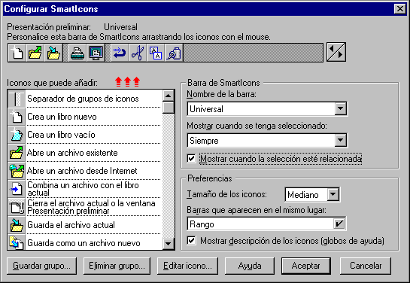
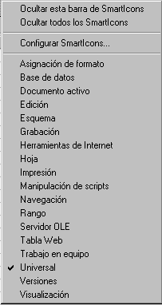
Busque aquí la barra Universal.
Seleccione aquí la opción Siempre.
Asegúrese que esté activada esta casilla y haga clic en Aceptar.
Con al menos una barra de SmartIcons activada podemos activar otras sin necesidad de realizar los procesos anteriores. La manera de activar otras barras es haciendo clic con el botón derecho del ratón sobre cualquier barra activada, esto le generará un menú emergente similar al que se le presenta a la derecha; las opciones por sí mismas expresan los objetivos; las dos primeras están referidas a ocultar la barra sobre la que hizo clic con el botón derecho y ocultar todos los SmartIcons; la tercera permite configurar los SmartIcons y las demás permiten mostrar u ocultar otras barras; las que tienen el “check” activado indica que son las barras que se muestran actualmente en el ambiente de trabajo

Utilizar SmartMasters

La disponibilidad de utilizar un SmartMaster es efectiva cuando indicamos que vamos a crear un nuevo libro de Lotus. Como es del conocimiento, los SmartMaster son modelos de documentos o plantillas que ofrecen la alternativa de rellenar los datos requeridos para la elaboración de una hoja electrónica determinada. Cada SmartMaster contiene fórmulas, Scripts y formatos determinados para ayudarle en la preparación de la hoja deseada.

Hay diversos tipos de SmartMaster, a continuación se le presenta un listado de los ofrecidos por la ventana de creación de nuevo Libro con sus respectivas descripciones :

Amortización de un Préstamo : Utilice este SmartMaster para calcular los pagos mensuales para la amortización de un préstamo.

Cálculo de los pagos de un préstamo : Calcula los pagos mensuales de un préstamo para distintas combinaciones de capital, tipo de interés y período de amortización.

Creación de informe sobre gastos : Siga la pista de sus gastos mensuales con esta útil herramienta.

Creación de un SmartMaster : Cree sus propios SmartMasters a partir de este modelo.

Creación de una Factura : Modelo de factura para transacciones comerciales.

Elaboración de una hoja de Facturación : Registre y controle en una hoja de facturación el tiempo que invierte en cada actividad.

Órdenes de Compra : Con este SmartMaster podrá controlar los pedidos.

Plan de Ventas Zonal : Proyecte un completo plan o previsión que le permita comunicar los planes de venta local a las autoridades centrales.

Presupuestos Personales : ¿Se pregunta continuamente dónde va a parar su dinero todos los meses? Este SmartMaster le ayudará a presupuestar todos sus gastos.

Utilice el SmartMaster que más se acomode a sus necesidades, recuerde que solamente tendrá que introducir los datos en los lugares que se le indican.

Quizás el único inconveniente con los SmartMaster es que algunas veces no cumplen con la misma estructura de las necesidades como usuarios y prácticamente no son útiles para nuestro trabajo. Con un poco de dominio del Lotus se pueden hacer a un lado estas inconveniencias y acomodar el SmartMaster a las necesidades del usuario.

Edición de Información

La edición de la información consiste en introducir los datos en las celdas. Prácticamente cuando se introduce la información, cuando navega en la hoja o cuando se introduce una fórmula se están definiendo indirectamente los modos de trabajos que tiene Lotus para permitir un mejor desarrollo en la realización del proceso.

Los modos de trabajo de Lotus son variados y se intercambian automáticamente dependiendo del proceso que esté realizando el usuario. Los modos de trabajo más comunes son : Menú, Activo, Edición, Valor, Señalar, Rótulo, etc.

El modo de trabajo por omisión es el modo Activo e indica que se puede realizar el proceso de introducir información o que también se puede desplazar por la hoja; el modo Menú es el modo que indica que se ha activado una opción de menú, en otras palabras, indica que el usuario está haciendo uso de las opciones del menú; el modo de trabajo Edición es aquel que indica que se está modificando el contenido de una celda; el modo de trabajo Valor indica que se está introduciendo una cantidad o una fórmula en una celda; el modo de trabajo Señalar indica que puede desplazarse en la hoja para completar una fórmula; el modo de trabajo Rótulo indica que el usuario está introduciendo información alfanumérica en la celda. Para saber cual es el modo de trabajo actual solo basta con examinar la barra de estado en la parte inferior de la hoja. La barra de estado, además de permitir la modificación de los atributos de los datos, permite conocer la información del modo de trabajo y modificar las propiedades de objetos como imágenes y gráficos. La barra de estado es similar a la siguiente :
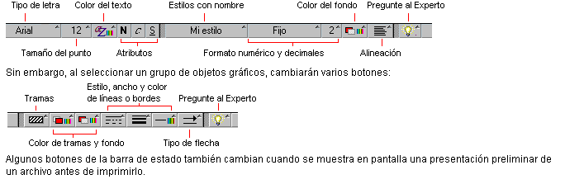
Indicador Modo de Trabajo

Para introducir información sólo basta con ubicarse en la celda que desea los datos y escribirlos, recuerde que al introducir datos activará automáticamente el modo de trabajo Rótulo o el modo Valor dependiendo del tipo de datos que introduzca.

Los tipos de datos que puede introducir en una celda son los siguientes :

Alfanuméricos : Cualquier cadena de texto o números tomados como textos.
Numéricos : Cantidades digitadas o fórmulas que generan cantidades.
Fechas- Horas : Datos para manipulación de fechas y horas.

En algunas ocasiones, cuando se introduce información en las celdas, se cometen errores de escritura de los datos; en lugar de escribir nuevamente la información puede modificar el contenido de la celda utilizando el modo de trabajo Edición. Para activar el modo de trabajo Edición sólo basta pulsar la tecla F2. De esta manera puede corregir textos mal escritos o fórmulas mal elaboradas.

Cuando el modo Edición está activo el cursor se ubica dentro de la celda, esto permite una “navegación interna dentro de la celda”, o desplazamiento en modo Edición, los movimientos son los siguiente :

CTRL + → Desplazarse una palabra a la derecha.
CTRL + ← Desplazarse una palabra a la izquierda.
Tecla INICIO Desplazarse al inicio de la celda.
Tecla FIN Desplazarse al final de la celda.

También en modo Edición puede seleccionar parte del texto por ejemplo para :

Seleccionar Palabra Doble Clic sobre la palabra.
Seleccionar todo el texto Desde el inicio de la Celda SHIFT + FIN
Cualquier texto SHIFT + → o SHIFT + ←

Eliminar el contenido de una celda : Sólo basta con ubicarse en la celda y pulsar la tecla Delete o Suprimir.

Fijar Títulos

En la mayoría de los casos, la información que se introduce en una hoja electrónica son tablas. La información en estos casos está compuesta de unos encabezados de columnas y luego las filas de datos, realmente a esto se le denomina Bases de Datos, tema que más adelante trataremos con detalle. Bien, cuando se introducen estas filas de datos perdemos de vista los encabezados de las columnas, produciendo confusión a la hora de escribir los datos para las columnas. Esto se puede evitar fijando Títulos. Con los títulos, los encabezados de las columnas son siempre visibles facilitando introducir la información.

Para fijar Títulos realice los siguiente procesos :

- Ubicarse en cualquier celda de la Fila o Columna a partir de la cual desea fijar el Titulo
- Haga clic en menú Ver y clic en la Opción Títulos
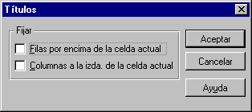
- Defina el tipo de titulo que desea fijar, la ventana es similar a la siguiente :
Recuerde : Los Títulos también se fijan a las columnas, el ejemplo aplicado a las filas sólo fue una forma de abordar el tema.

Fórmulas

Las operaciones de cálculos aritméticos son la base de la manipulación de la información en Lotus. Las fórmulas se aplican a los datos numéricos y, en lugar de hacer referencia a las cantidades en particular se hace referencia a las direcciones de celdas que contienen a las cantidades. En Lotus una fórmula puede comenzar con el símbolo = o con el símbolo + no hay inconvenientes en este sentido; lo más relevante en el momento de escribir una fórmula son las direcciones de celdas que la componen, en cualquier hoja electrónica existen dos tipos de direcciones de celdas : las direcciones de celdas Relativas y las Absolutas.

Las direcciones de celdas relativas y absolutas son tomadas en cuenta cuando la fórmula necesita ser copiada o trasladada, en la mayoría de los casos cuando se quieren agilizar los procesos de cálculos por medio copiado de fórmulas.

Direcciones de Celdas Relativas

Son aquellas que cuando se copia la fórmula en la que está escrita, el programa automáticamente actualiza la fórmula para la nueva localización de celda donde es copiada. Las direcciones de celdas relativas se adaptan automáticamente a la nueva celda donde es copiada la fórmula actualizando por sí sola la fórmula y, por lo tanto el resultado.

Direcciones de Celdas Absolutas

Son aquellas que cuando se copia la fórmula en la que está escrita, la dirección no cambia para la nueva localización de celda, es decir, la dirección de la celda al ser copiada se mantiene invariable, no cambia, su dirección es absoluta.

Existen direcciones de celdas Mixtas que son la combinación de relativas y absolutas pero no son relativamente significantes como las estudiadas. Veamos un ejemplo para comprender las direcciones de celdas relativas y absolutas.
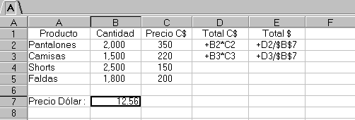
Relativas
$B$7 es Absoluta

Al escribir en D2 la fórmula +B2*C2 podemos copiar la fórmula hacia abajo y automáticamente la fórmula se actualizará para las nuevas celdas. Por otro lado, cuando se escribe en E2 la fórmula +D2/$B$7 y es copiada la dirección de celda $B$7 se mantiene fija o invariable.

Funciones

Las funciones son operaciones de cálculos incorporadas a Lotus para realizar procesos aritméticos simples o complejos. Las funciones facilitan la realización de procesos de cálculos estadísticos, matemáticos, financieros, contables, etc. El ejemplo más sencillo de una función es la suma, imagine sumar las cantidades comprendidas en las celdas que van desde la A3 hasta la A65 escribiendo una fórmula tendríamos que escribirla así : +A3+A4+A5+...+A64+A65, por el contrario si utilizamos una función llamada Suma solo la escribimos así : @SUMA(A3..A65).

La estructura de las funciones es la siguiente :

@NOMBREFUNCION(arg1,arg2,arg3,......,argN)

Como se ve, comienzan con el símbolo @ seguido del nombre de la función y entre paréntesis se escriben los argumentos de la función. El número de argumentos de una función dependerán del tipo de la función, hay algunas funciones que no llevan argumentos. Las funciones se agrupan en categorías para una mejor organización, la lista de categorías es la siguiente :

Agenda, Base de Datos, Consulta, Estadísticas, Financieras, Información, Ingeniería, Lógicas, Matemáticas, Textos.

Para accesar a la lista de funciones disponibles haga clic en el Selector de Función @ disponible en la Línea de Edición. A continuación se le muestra la línea de edición.
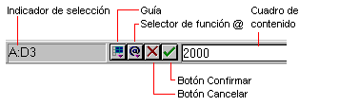
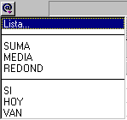
Selector de Función @
En el Selector de función @ se listan las funciones utilizadas y la opción Lista que permite escoger una categoría de Función y la función en particular, la ventana es similar a la siguiente :

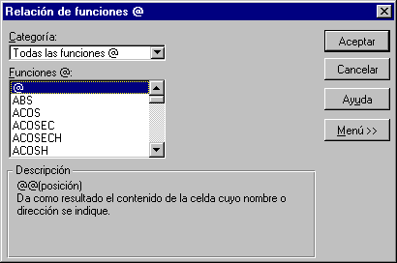
Escoger aquí la categoría de la función
Escoger aquí la función necesitada o deseada.
Descripción de la utilidad de la función y sus argumentos.

Utilizar los SmartFill

Los SmartFill se utilizan cuando se necesitan agregar datos secuenciales, por ejemplo los meses del año o cuando se requiere de un conteo con un incremento de dos en dos.

Para utilizar los SmartFill siga los siguientes procedimientos :

- Ubicarse en la celda a partir de la cual desea rellenar los datos.
- Haga clic en menú Rango y clic en la opción Llenar.
- Definir el tipo de SmartFill que desea utilizar, la ventana es similar a la siguiente :
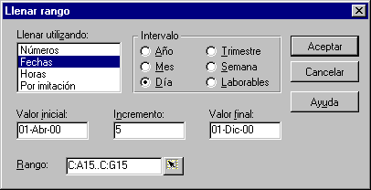
Defina aquí el intervalo de llenado
Defina el formato de datos que desea llenar
Escriba los valores iniciales, el incremento y el valor final del llenado
Indique aquí el rango de celdas que serán llenadas

Desplazamiento en Lotus

Hasta el momento sólo se ha centrado en la edición de información de cualquier tipo, esto con la finalidad de introducir la información necesaria para dar estructura o forma a los datos. Una vez con los datos introducidos, proceda a facilitar el desplazamiento en la hoja e incluso en todo Lotus en sí; conociendo los procedimientos de navegación se facilita la selección de celdas y el intercambio de información en la hoja.

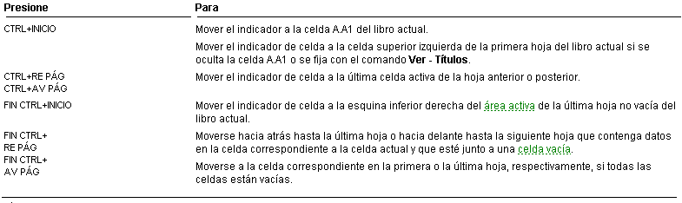
Desplazamiento por la Hoja

Desplazamiento por el Libro

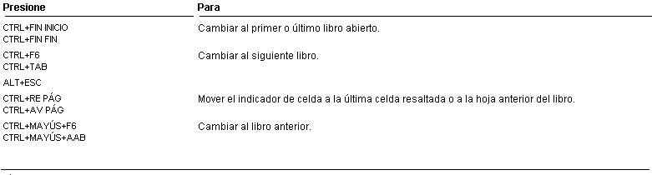
Existe un procedimiento de navegación más versátil que consiste en pulsar la tecla F5, la tecla F5 o tecla Ir A permite no sólo navegar a una celda determinada, sino que navegar por rangos nombrados, Macros definidas y Scripts creados. La ventana de la tecla F5 es :
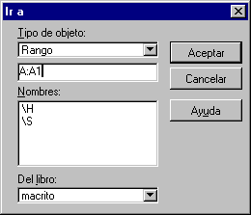
Escriba la dirección de la celda o el nombre del rango
Nombres de rangos y macros disponibles para navegar

Resumen de Formas de Navegación

Utilice Para
←, → Navegar celdas
↑, ↓ Navegar Filas
Fin, → ; Fin, ←; Fin, ↓; o Fin, ↑ Navegar Rangos
CTRL + Re Pag o CTRL + Av Pag Navegar Hojas
CTRL + F6 Navegar Libros abiertos
Fin, CTRL + Inicio Navegar al final de la Hoja
CTRL + Inicio Navegar al Inicio de la Hoja
F5 Navegar a una celda en particular
CTRL+→ o CTRL+ → Navegar 10 columnas
Av Pag o Re Pag Navegar 24 filas
CTRL + Fin, Fin Ir al Siguiente Libro
CTRL + Fin, Inicio Ir al Libro Anterior

Seleccionar Rangos

La selección de rangos es uno de los procedimientos de más utilidad en Lotus ya que permite muchas de las gestiones de uso frecuente durante el trabajo en la hoja electrónica, por ejemplo, es importante para copiar fórmulas, mover datos, fijar atributos de color de texto, tamaño de letras, colores de las letras, bordes de las celdas, etc. Existen dos formas de seleccionar rango : Rangos Continuos y Rangos Discontinuos.

Los Rangos Continuos son aquéllos en que las celdas que desea seleccionar se encuentran juntas o continuas y los Rangos Discontinuos son aquéllos en que las celdas por seleccionar no están juntas o están discontinuas. Los procedimientos para seleccionar rangos pueden hacerse con el teclado, utilizando los procedimientos para la navegación acompañados de la tecla SHIFT y también utilizando el ratón arrastrando el puntero sobre las celdas a seleccionar. Existen también procedimientos que combinan ambos métodos, a continuación se le presentan un listado de las formas para seleccionar celdas que son las más fáciles y comunes.

Utilice Para Seleccionar
Shift + Fin,→ Un rango hacia la derecha
Shift + Fin,← Un rango hacia la izquierda
Shift + Fin ,↑ Un rango hacia arriba
Shift + Fin, ↓ Un rango hacia abajo
Arrastrar el puntero Un rango continuo

Seleccionar un rango utilizando el ratón y el teclado

- Ubicarse en la primera celda del rango a seleccionar
- Mantener pulsada la tecla SHIFT
- Clic en la ultima celda del rango a seleccionar

Seleccionar dos rangos no continuos

- Seleccionar el primer rango.
- Mantener pulsada la tecla CTRL
- Seleccionar el segundo rango
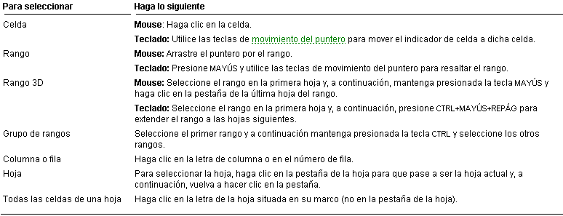

Resumen de formas de seleccionar

Copiar Datos

Existe una variedad de formas para copiar datos, desde la clásica de Copiar y Pegar suministrada por Windows hasta las propias variaciones permitidas por Lotus. El usuario considerará cual es la que le conviene a fin de agilizar el proceso de trabajo en Lotus.

Copiar datos en forma clásica

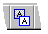
- Seleccionar el rango a copiar
- Haga clic en menú Edición y clic en Copiar o clic en icono Copiar
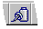
- Ubicarse en la celda a partir de la cual deseamos la copia
- Haga clic en menú Edición y clic en Pegar o clic en icono Pegar.

Copiar datos forma clásica utilizando combinaciones de teclas

- Seleccionar el rango a copiar
- Presione CTRL + C
- Ubicarse en la celda a partir de la cual deseamos la copia
- Presione CTRL + V.

Copiar datos utilizando el ratón

- Seleccionar el rango a copiar
- Ubicar el puntero del ratón sobre el borde del rango seleccionado
- Mantener pulsada la tecla CTRL
- Arrastrar hasta la celda en la que desea la copia.

Copiar hacia la derecha y/o copiar hacia abajo

- Escriba la fórmula o el texto que desea copiar
- Seleccione las celdas vacías de la derecha o las celdas vacías de abajo.
- Clic en menú Edición y clic en Copiar hacia derecha o clic en Copiar hacia abajo

Copiar hacia la derecha y/o Copiar hacia abajo tienen asociados sus iconos similares a los siguientes :
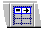
Copia y rellena un rango hacia la derecha
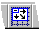
Copia y rellena un rango hacia abajo

Mover Datos

Al igual que copiar datos, moverlos o trasladarlos es otra de las utilidades de uso frecuente y que se permite realizar de diversas maneras en Lotus.

Mover datos en forma clásica

- Seleccionar el rango a mover
- Haga clic en menú Edición y clic en Cortar o clic en icono Cortar
- Ubicarse en la celda hacia donde desea mover
- Haga clic en menú Edición y clic en Pegar o clic en icono Pegar.

Mover datos en forma clásica utilizando combinaciones de teclas

- Seleccionar el rango a mover
- Presione CTRL + X
- Ubicarse en la celda hacia donde desea mover
- Presione CTRL + V.

Mover datos utilizando el ratón

- Seleccionar el rango a mover
- Ubicar el puntero del ratón sobre el borde del rango seleccionado
- Mantener pulsada la tecla CTRL
- Arrastrar hasta la celda en la que desea mover.

Propiedades de las Celdas o de los Rangos

Las propiedades de las celdas o de los rangos definen la apariencia que tendrán las mismas al ser impresas. Es sumamente sencillo definirlas, ya que la ventana de propiedades es similar a la estudiada en Word Pro.

La ventana de propiedades del rango contiene varias pestañas que facilitan el trabajo mientras está trabajando, es decir, no es necesario cerrar la ventana de propiedades para modificar la apariencia del rango.

Para activar la ventana de propiedades siga las siguientes instrucciones :

- Seleccionar el rango al que desea aplicar propiedades o formatos.
- Presione ALT + ENTER

Si lo prefiere haga clic con el botón derecho del ratón sobre el rango seleccionado y haga clic en la opción Propiedades del Rango.

La ventana de Propiedades del rango es similar a la siguiente :
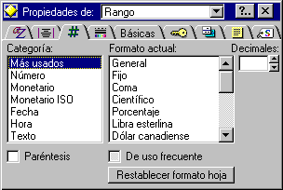
Note que las pestañas ofrecidas por la ventana de propiedades del rango son similares a las estudiadas en Word Pro, con alguna leve variación pero con los mismos objetivos.

Las pestañas de la ventana propiedades del rango son:

Fuentes, atributos y color; Alineación; Formato Numérico; Color, trama y Estilo de Línea; Básicas; Seguridad; Versiones, Comentarios de Celda; Estilo con nombre.

Insertar Filas

En realidad no es que se anexe una fila más a la 65,536 que es la última fila de la hoja, lo que ocurre es que de las filas que no están siendo ocupadas se traslada una hacia el lugar que el usuario indique la inserción de la fila.

Existen al menos dos formas de insertar filas, los procedimientos para realizar esto son los siguientes :

- Hacer clic en el número de la fila que desea insertar ( a la izquierda de la hoja)
- Hacer clic con el botón derecho del ratón sobre el número de la fila
- Hacer clic en la opción Insertar Filas.

Existe otra forma de hacer esto :

- Ubicarse en cualquier celda de la fila donde desea insertar la nueva fila
- Pulse la combinación de teclas CTRL + +. (Control + el símbolo más )
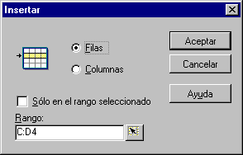
- Indique que desea insertar en la ventana de confirmación similar a la siguiente :
Indique que insertará una fila
Indique a partir de donde insertará la fila

Eliminar Filas

El procedimiento para eliminar filas es similar al de insertar fila.

- Hacer clic en el número de la fila que desea eliminar ( a la izquierda de la hoja)
- Hacer clic con el botón derecho del ratón sobre el número de la fila
- Hacer clic en la opción Eliminar Filas.

Utilizando el otro método sería de la siguiente manera :

- Ubicarse en cualquier celda de la fila a eliminar.
- Pulse la combinación de tecla CTRL + - (Control + el símbolo menos)
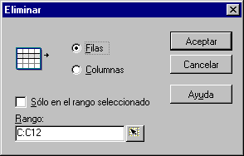
- Indique qué desea eliminar en la ventana de confirmación similar a la siguiente :
Indique que desea eliminar una fila
Indique el rango de filas a eliminar

Insertar y/o Eliminar Columnas

Los procedimientos para Insertar o Eliminar Columnas son similares a los de insertar y eliminar filas, es obvio que en lugar de hacer clic en el número de la fila tendrá que hacer clic en la letra de la columna a eliminar.

Insertar Hojas al Libro

Ya se mencionó que para una mejor organización de los datos contenidos en el libro se utilizan las hojas, cada hoja puede tener un nombre diferente y también pueden intercambiar información entre ellas. El uso de varias hojas permite que los datos no se sobrecarguen en una solo hoja. Para insertar una hoja siga los siguientes procedimientos :

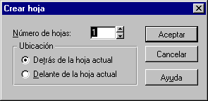
- Hacer clic con el botón derecho del ratón sobre cualquier pestaña de una hoja existente.
- Seleccionar la opción Crear Hoja.
- Indique el número de hojas a Insertar y la ubicación para la nueva hoja.

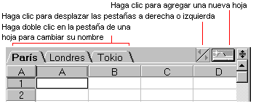

Nombrar Hojas

- Haga doble clic sobre el nombre de la hoja
- Escriba el nombre que desea asignarle a la hoja
- Pulse ENTER

Copiar Hojas

Para repetir el contenido de una hoja completa proceda a copiarla utilizando los siguiente procedimientos :

- Ubique el puntero del ratón sobre un borde de la pestaña de la hoja a copiar
- Mantenga pulsada la tecla CTRL
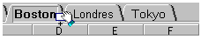
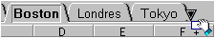
- Arrastre el puntero del ratón hacia la nueva ubicación de la pestaña de la hoja nueva
Forma del puntero del ratón cuando se copia una hoja
Arrastre hacia la nueva ubicación

Mover Hojas

- Ubique el puntero del ratón sobre un borde de la pestaña de la hoja a mover
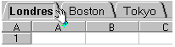
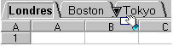
- Arrastre el puntero del ratón hacia la nueva ubicación de la hoja
Forma del puntero del ratón
Arrastre hacia la nueva ubicación

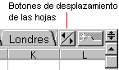
Desplazarse en las hojas

Utilice la combinación de teclas CTRL + Av Pag o CTRL + Re Pag.
También utilice la barra de navegación disponible en la pestañas de las hojas.

Eliminar Hojas

- Clic con el botón derecho del ratón sobre el nombre de la hoja a eliminar
- Seleccionar la opción Eliminar Hoja

Dividir Ventanas

Consiste en tener dos vistas disponibles de un mismo libro para localizar la ubicación de datos difíciles de mostrar en una sola ventana. Por ejemplo, suponga que tiene dos hojas llamadas Gastos y Precios; en la hoja Gastos tiene los gastos por consumo de combustible y en la hoja de Precios los precios unitarios de los combustibles, si desea calcular los costos por combustible consumido sería difícil recordar las celdas en las que se ubican los precios; para tener una visión de la ubicación de los datos utilizamos el Divisor Horizontal ubicado en las pestañas de las hojas.
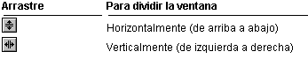

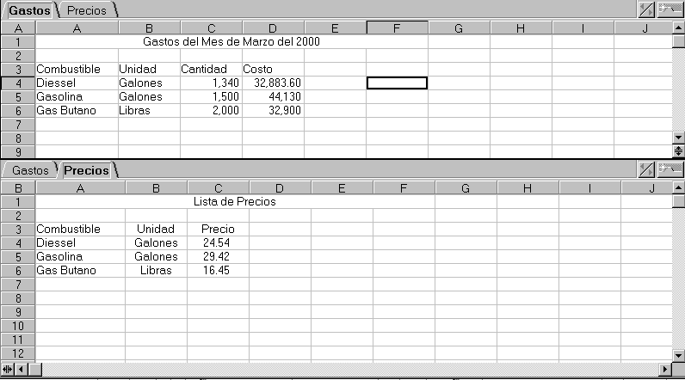
La figura que muestra la situación planteada es similar a la siguiente :
Hoja Gastos
Hoja Precios
Arrastre hacia Abajo para crear la división
Uso de Fórmulas de dos o más hojas

En este caso el costo es generado por la multiplicación de las cantidades por el precio unitario, para escribir esta fórmula debemos indicarle antes de la celda, la hoja en la que se encuentra, por ejemplo, la cantidad 1,340 de Diessel se encuentra en la Celda C4 de la hoja Gastos, mientras que el precio de 24.54 correspondiente al Diessel se encuentra en la celda C4 de la hoja Precios. Para establecer esta fórmula la escribimos así :
+Gastos:C4 * Precios:C4
con esto se le indica que tome de la hoja Gastos la celda C4 y la multiplique por la celda de la hoja Precios cuya dirección de celda es C4.

Trabajar con Varios Libros

Trabajar con varios documentos quizás sea una necesidad a medida que se va acumulando información y, sobre todo si ha seguido la lógica de organizar los datos para fácil manipulación. Al trabajar con varios libros podrá estructurar los datos de tal manera que no exista redundancia de información y compartir información entre los datos de un libro y los datos de otro libro.

Trabajar con más de dos libros es lo mismo que trabajar con varios archivos en uso o abiertos. Recupere los archivos de la manera que se acostumbra y utilizando los métodos tradicionales de Copiar, Cortar y Pegar podrá lograr la transferencia de información de un libro hacia otro.

La única novedad que se debe mencionar con respecto al uso de varios libros, radica en que también se puede mostrar el contenido de los mismos, organizando la presentación de ellos en forma de mosaico o de cascada.

Para mostrar en la pantalla varios libros a la vez siga estas instrucciones :

- Abra los diversos libros a utilizar.
- Haga clic en menú Ventana
- Haga clic en la opción Mosaico Vertical o Mosaico Horizontal.
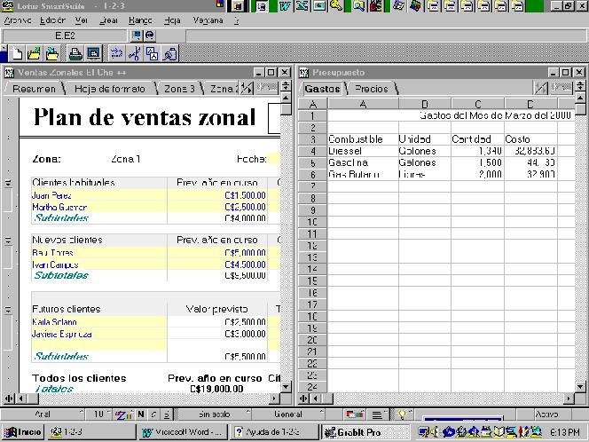

La figura anterior muestra dos libros en uso mostrados en Mosaico en forma Vertical, puede utilizar los procedimientos clásicos de Copiar, Cortar y Pegar para intercambiar información entre ellos. Recuerde que para navegar entre un libro y otro utilice las combinaciones de teclas CTRL + F6.

Insertar Imágenes

Si tiene un archivo imagen, de cualquier tipo que desea incorporar como parte de la presentación de sus datos en la hoja, Lotus le ofrece la alternativa de insertarlo. Para realizar esto siga las siguientes instrucciones :

- Haga clic en menú Crear, opción Dibujo y clic en Imagen
- Examinar el disco para la localización del archivo imagen
- En la hoja, dibuje un rectángulo para definir el tamaño y la ubicación de la imagen
Cuando se selecciona una imagen aparece automáticamente la barra de Dibujo que permite realizar dibujos de líneas, rectángulos, círculos, agregar cuadros de textos y trasponer imágenes.

Insertar Mapas

Los mapas sirven para representar datos de zonas geográficas reconocibles, permitiendo que los datos sean atractivos y fáciles de comprender. Por ejemplo, se utiliza un mapa para representar las ventas de cada uno de los departamentos del país.

Siga las siguientes instrucciones para crear un mapa personalizado :

- Crear la lista de departamentos y las cantidades que desea representar, por ejemplo, la siguiente tabla :
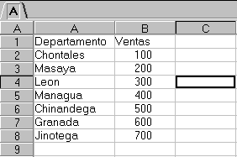
Zonas Geográficas o Departamentos
Cantidades
- Desde una celda vacía, haga clic en menú Crear y clic en opción Mapa
- A la ventana de selección de rango, sólo haga clic en Aceptar.
- Con el puntero del ratón en forma de un mundo, haga un rectángulo para definir el tamaño del mapa y la ubicación del mismo en la hoja.
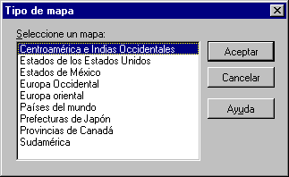
- Seleccione la zona geográfica a la que pertenecen los departamentos definidos en la tabla.
Recomendable seleccionar Centroamérica para el caso de nuestro país.

- El mapa aparece en la hoja, asegúrese de que esté seleccionado y active la ventana de propiedades del mapa. (clic con el botón derecho del ratón sobre el mapa)
- En la pestaña Rango, opción Nombres o Códigos de las regiones indique el rango en el que se encuentran las regiones y en la opción Datos a representar en colores indique el rango donde se encuentran los valores. La ventana es similar a la siguiente :

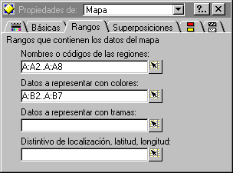
Rango donde se encuentran las zonas geográficas
Rango donde se encuentran las cantidades
Cuando una de las regiones no es reconocida, tendrá que registrarla en una ventana similar a la siguiente :
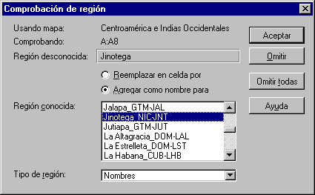
Seleccione Agregar como nombre para
Buscar la región equivalente
- En la ventana de propiedades seleccione propiedades de Trazado
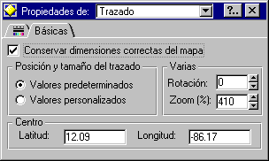
En la opción Latitud escriba 12.09 y en la opción Longitud escriba –86.17 que son las correspondientes para Managua. En la opción Zoom escriba 410.

El resultado se muestra en la figura siguiente :

Insertar Gráfico

En la sección dedicada al estudio de Word Pro, específicamente en el tema dedicado a la incorporación de gráficos a sus documentos, se estudiaban los diversos tipos de gráficos : de Barras, de Sectores y los de Líneas. A continuación, nos limitaremos a explicar los procedimientos para la creación de ellos utilizando Lotus.

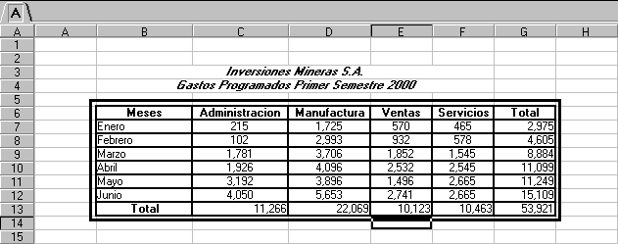
En este ejemplo utilizaremos la tabla que se muestra a continuación para explicar los procedimientos para la creación de un gráfico de barras.

Procedimientos

- Seleccionar el rango de valores que desea graficar, en nuestro ejemplo seleccione el rango comprendido entre B6 hasta F12, recuerde que los totales no se seleccionan en un gráfico de barras.
- Haga clic en menú Crear y clic en la opción Gráfico
- Con el puntero del ratón, en forma de un gráfico de barras dibuje en la hoja el rectángulo que determinará el tamaño del gráfico y la ubicación del mismo.

Automáticamente se le generará un gráfico similar al siguiente :
Como se observa la estética del gráfico no es como esperaba, ahora tendrá que fijarla ud. mismo, aplicando los siguientes procedimientos :

- Seleccione el gráfico y active la ventana de propiedades del gráfico (clic con el botón derecho del ratón sobre el gráfico y clic en la opción Propiedades del Gráfico)

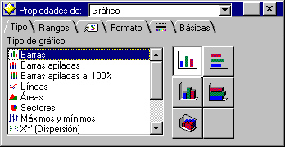
En la pestaña Tipo podemos cambiar el tipo de Gráficos.
En la pestaña Rangos se puede redefinir el rango de valores que genera el gráfico.
En la pestaña Estilo puede definir el estilo del gráfico.
En la pestaña Formato indique los elementos principales del gráfico que desea mostrar.
En la pestaña Color, Trama y Líneas defina las particularidades de estos elementos.
En la pestaña Básicas defina un nombre para el gráfico y las propiedades de las cedas.

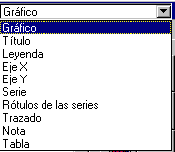
- En esta misma ventana busque, en la parte superior, las propiedades de la Leyenda y cambie el tamaño de la letra en la ficha Fuentes, Atributos y color.
- Repita el procedimiento anterior para cada uno de los elementos que se le muestra en la figura de la derecha.

- Finalmente haga el gráfico un poco más grande para obtener como resultado un gráfico similar al siguiente :

Suponga que ahora desea crear un gráfico de sector que
exprese los porcentajes que le corresponden a cada área en todo el semestre, proceda con los siguientes movimientos :

- Señalar primero el rango C6..F6 y luego señalar el rango C13..F13.
- Haga clic en menú Crear y clic en la opción Gráfico
- Dibuje el rectángulo que determina el tamaño del gráfico y la ubicación.
- Aparece en la hoja un gráfico de Barras, ahora active las Propiedades del gráfico y cambie el tipo de gráfico a gráfico de sector.
- Defina las demás propiedades que considere pertinente.
El gráfico resultado después de determinar todas las propiedades pertinentes.

Presentación Preliminar de los datos a imprimir

En la presentación preliminar de la hoja, además que permite ver cómo saldrá el documento una vez impreso, se definen las propiedades de la página y se determinan qué elementos de los que ha trabajado desea imprimir. Para definir lo anterior realicemos los siguientes procedimientos :

- Haga clic en menú Archivo y clic en la opción Presentación y formato.
- La pantalla de trabajo se dividirá en dos partes, la parte de la izquierda muestra los datos de la hoja en que está trabajando y la de la derecha, expone la presentación preliminar. Note que automáticamente aparece la ventana de Propiedades de Presentación y formato y la barra de estado presenta nuevos elementos referidos específicamente a la presentación preliminar.
La barra de estado con los elementos relacionados a la presentación preliminar.
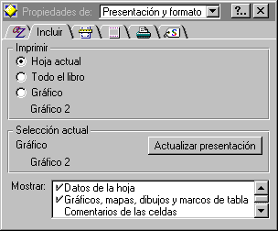
La pestaña Incluir permite definir los elementos actuales de la hoja que desea imprimir; si desea todos los elementos que posee la hoja seleccione la opción Hoja Actual, si sólo desea un gráfico, indíquelo. Lo relevante de esta pestaña está al final de la ventana, que permite imprimir incluso hasta las fórmulas que se han utilizado en la hoja, además de otros elementos.

La pestaña Márgenes, orientación y colocación le permite escoger la definición de los márgenes, la orientación de la página y el centrado vertical u horizontal de los datos en la hoja.

La pestaña Encabezado y pie de página le permite personalizar el texto que desea como encabezados y pies de páginas así como la ubicación de los mismos. Permite también, fijar filas y columnas de encabezados para las páginas y otros caracteres especiales como nombre de la hoja, del libro, la fecha y hora, etc.

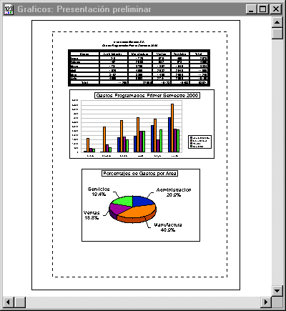
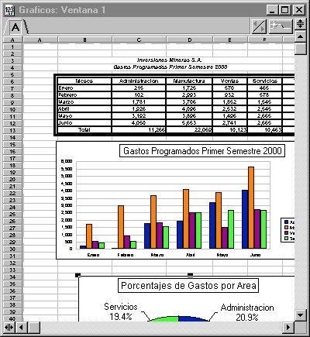
La ficha Impresora, tamaño del papel y páginas le permite definir la impresora que utilizará para la impresión de la hoja, así como definir el tamaño del papel y el intervalo de páginas a imprimir.

Puede utilizar la barra de estado para navegar entre las diversas páginas, para cambiar la orientación de la página y para el ajuste de los elementos que conforman las páginas.

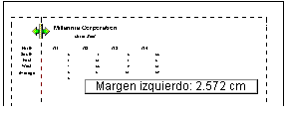
Amplíe y reduzca el Zoom en la presentación preliminar haciendo clic en cualquier parte de la ventana vista preliminar.
Para cambiar el margen de la página arrastre la línea punteada

Imprimir

La impresión, como ya es de su conocimiento, es la fase final en la elaboración de un documento y se realiza después de haber definido la presentación y formato.

La ventana de impresión es similar a la estudiada en Word Pro con leves variaciones de esta ventana para Lotus.
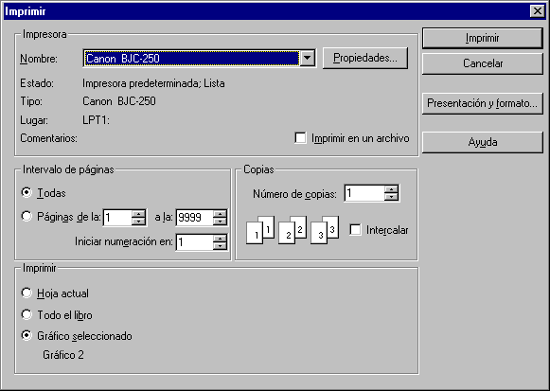
Escoger aquí la impresora a utilizar para la impresión.
Defina aquí el rango de impresión :
La opción Todas imprime todas las páginas que contenga el libro.

La opción Páginas de la.. a la .... indica un rango de páginas deseadas.
Puede ser más específico con el rango de impresión, si desea imprimir la Hoja Actual, Todo el Libro o incluso un Gráfico.
Asegúrese de que las especificaciones de la hoja correspondan con las de la impresora, para eso utilice este botón. Es un hecho que las especificaciones de las impresoras difieren según el tipo de impresora, por esta razón no hay estandaridad en la ventana que le aparecerá.
Haga clic para ir a la ventana de Presentación y formato

Recuerde que la definición de los elementos a imprimir son determinados en las propiedades de Presentación y formato.

Bases de Datos

Las Bases de Datos son la forma de estructurar la información de manera organizada manteniendo como primer principio evitar la redundancia de los datos. Las bases de datos son tablas que presentan dos elementos fundamentales : los Campos y los Registros. Técnicamente se puede definir a una base de datos como un conjunto de información relacionada a través de variables llamadas Campos.

En Lotus toda tabla que presenta información es denominada indirectamente una base de datos.

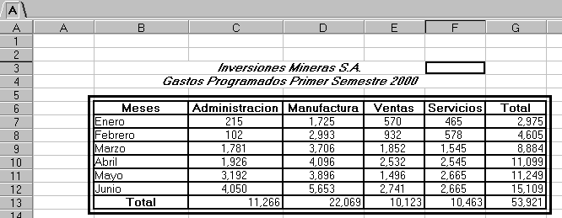
La figura anterior es un ejemplo típico de una base de datos veamos porque :

El rango B6..G6 es el rango de los Campos, es decir, los Nombres de Campos, vemos que hay 6 campos : Meses, Administración, Manufactura, Ventas, Servicios y Total. El último campo, el campo Total es denominado un campo calculado ya que su contenido es generado a partir de los otros campos. El rango B7..G13 es el rango de los registros. Aquí se observa una particularidad muy importante, el último registro es un registro calculado y no debe tomarse en cuenta cuando se va a realizar alguna gestión sobre la base de datos. Finalmente, podemos concluir que la base de datos es el rango B6..G13, ya que se incluyen los nombres de campos y los registros.

A todos los procesos que se pueden realizar sobre las bases de datos se les llama Manejo o Gestión de bases de datos. Entre los procesos que podemos mencionar están : Agregar o Eliminar registros, Ordenar los registros, Generar consultas de datos, etc.

Crear un Formulario

- Selecciona la Base de datos, menos los registros calculados, de ser posible, calcularlos hasta que tenga todos los registros introducidos.
- Haga clic en menú Crear, opción Base de datos y clic en Formulario

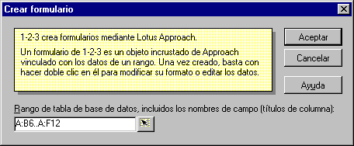
- El programa solicita se indique el rango origen, en realidad, no es necesario señalarlo ya que para eso fue seleccionado antes, la ventana es similar a la siguiente :

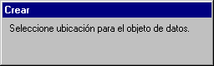
- El programa solicita se dibuje un rectángulo que será el lugar y el tamaño en el que se localizará el formulario, el mensaje en mención es el siguiente :

- El asistente solicita definir el título del formulario y el estilo.

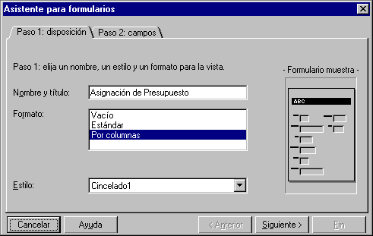
Escriba el Título del Formulario
Seleccione el Formato
Seleccione el Estilo

- Finalmente, el asistente solicita que agregue los campos que contendrá el formulario.

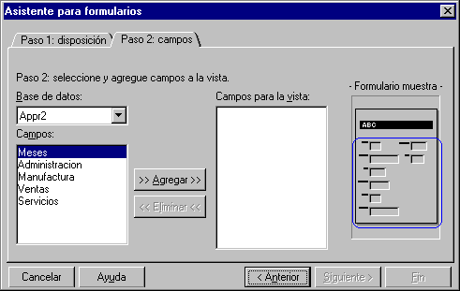
Seleccionar el campo y clic en Agregar
El formulario elaborado es similar al siguiente :

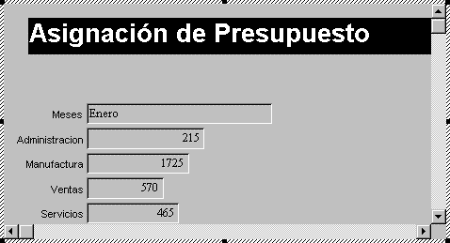
Observe que una nueva barra de SmartIcons aparece y, que también el menú principal cambió de opciones :
Nuevo registro
Navegar en los registros
Establecer criterios de Filtros
Ordenar los registros
Edición de registros
Actualizar registros
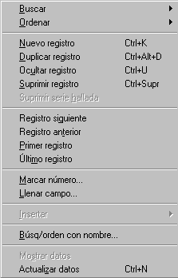
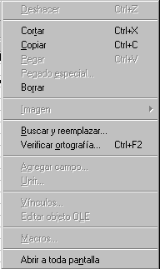
Opciones del menú Edición
Opciones del menú Registro
Menú Principal en Edición de Formulario

Crear una Tabla de Consulta

- Seleccionar la Base de Datos
- Haga clic en menú Crear, opción Base de datos y clic en Tabla de consulta
- Se solicita el Origen de los datos de entrada y el lugar de destino
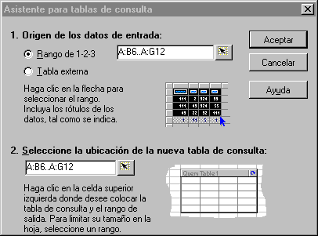
El rango de origen destino no es necesario señalarlo, ya que para eso se seleccionó anteriormente
El lugar de destino o rango de ubicación puede ser cualquier rango al lado de la base de datos
- Indique los campos que tendrá la tabla de consulta
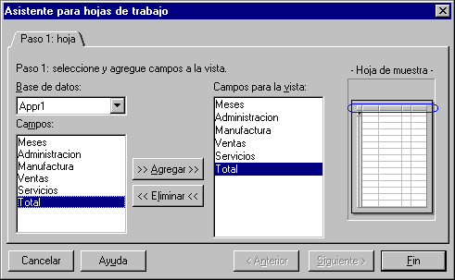
Seleccione los campos y haga clic en Agregar
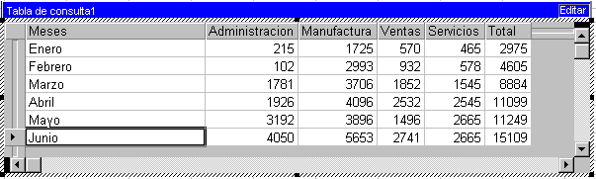
La Tabla de consulta creada es similar a la siguiente, observe que en la parte superior de la pantalla cambió el menú principal y que la barra de SmartIcons también lo hizo, los elementos que representan estos cambios son los mismos estudiados en la creación de formularios.

Para que la creación de una tabla de consulta tenga sentido, vamos a Filtrar sólo los registros en los que el campo Administración sea mayor que 1,500. En realidad quizás para esta tabla esto no sea necesario ya que es evidente que son los registros 3,4,5 y 6, pero se imagina una tabla con 1,000 registros ?, para esto sí que es útil.
- Haga clic en el SmartIcons Asistente

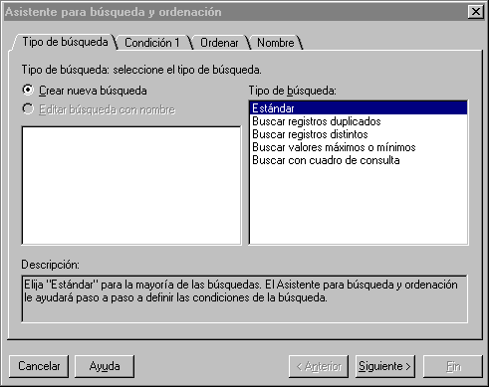
- El asistente le presentará una ventana con varias pestañas
Seleccione Crear Nueva Búsqueda
Seleccione tipo de Búsqueda Standard

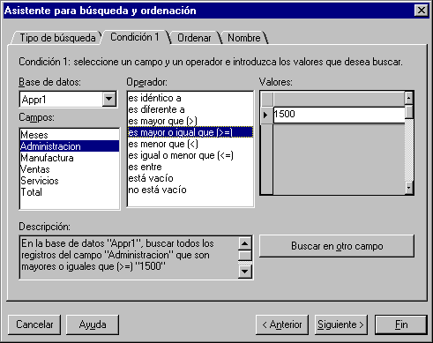
- Establezca el criterio de filtro
En nuestro ejemplo seleccione el campo Administración
Seleccione el operador es mayor o igual que
Escriba aquí la cantidad de 1500
Lea el criterio de filtro mientras lo va definiendo
Por último haga clic en Fin

El resultado es la misma tabla de consulta, pero ahora sólo mostrando los registros que cumplen la condición de filtro.

Macros

Una macro es un conjunto de códigos almacenados en celdas, estos códigos son invocadas para su rápida ejecución permitiendo realizar los mismos procesos con sólo pulsar una combinación de teclas. Para hacer uso de las macros se recomienda un dominio completo del ambiente de trabajo Lotus, ya que las rutinas de trabajo de uso frecuente las almacenaremos en forma de códigos para su ejecución, especialmente nombrar rangos; también es necesario dominar todos los códigos que se le asignan a cada proceso que realizamos, por ejemplo, algo tan sencillo como pulsar la tecla direccional flecha abajo (↓) tiene su equivalente en código macro que seria el siguiente {Abajo} o en inglés {DOWN}; y por último, otro de los requisitos indispensables es pensar como un programador, ya que indirectamente eso es lo que se hará, se recomienda por lo tanto que estudie cualquier documento que lo oriente a la programación, de preferencia a la relacionada con las macros de Lotus.

Las macros son nombradas utilizando la barra invertida seguida de una letra, por ejemplo, la macro \H, la macro \S, etc. Antes de continuar explicando como se escriben las macros, se listarán los macro comandos más comunes y sus objetivos.

Macro Comando Función que realiza
~ Equivale a la tecla ENTER
{ZOOM} Equivale a ALT + F6
{DELETE} o {DEL} Equivalente a tecla Suprimir
{ABAJO} o {AB} Equivalente a tecla ↓
{FIN} o {END} Equivalente a tecla Fin
{ESCAPE} o {ESC} Equivalente a tecla Esc
{AYUDA} Equivalente a tecla F1
{EDICIÓN} Equivalente a tecla F2
{IR} Equivalente a tecla F5
{INICIO} Equivalente a tecla Inicio
{IZDA} o {I} Equivalente a tecla ←
{DCHA} o {D} Equivalente a tecla →
{ARRIBA} o {AR} Equivalente a tecla ↑
{-- comentario} Permite escribir un comentario
{BIFURCAR} Envía el control del proceso hacia una localización
{DESDE} Equivalente a la sentencia FOR
{SALIRBUCLE} Sentencia Exit
{SI} Selección Simple
{SALIR} Sentencia Fin
{SELECCIONAR-DERECHA} Selecciona la celda de la derecha
{SELECCIONAR-ABAJO} Selecciona la celda de abajo
{ALERTAR} Envía un mensaje a la pantalla

En el listado anterior sólo se describieron los macro comandos sin tomar en cuenta la sintaxis correcta de ellos. La sintaxis en general para el uso de los macros comandos es la siguiente :

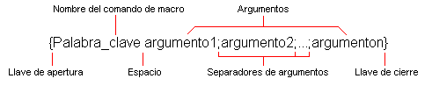

Y para finalizar, ejemplos para la creación de dos macros sencillas.

Ejemplo de macro para Seleccionar una Base de Datos

- Crear la siguiente base de datos
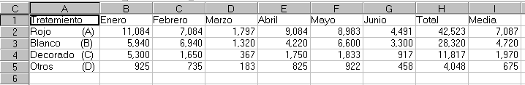

- Ahora escriba las instrucciones como le muestra la figura :
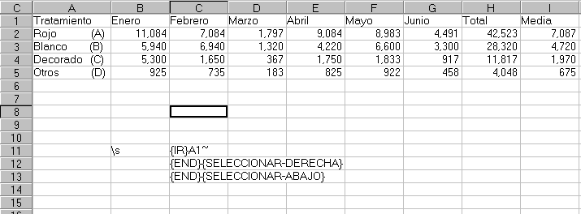

Para escribir estos códigos ubíquese en la celda C11 y escriba el símbolo {, luego pulse la tecla F3 equivalente a Nombre esto le presentará un listado de todos los macro comandos disponibles. La ventana de Nombre es similar a la siguiente :

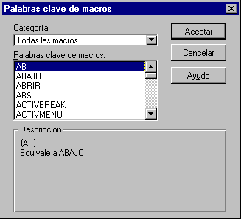
Seleccione la categoría a la que pertenece el macro comando
Listado de macro comandos de la categoría seleccionada
Descripción o ayuda del macro comando seleccionado

- Nombrar el rango o nombrar la macro, siga estas instrucciones :

  - Seleccionar el rango de códigos, en nuestro ejemplo el rango C11..C14
  - Clic en menú Rango y clic en Nombre de rango
  - Escriba el nombre de la macro en la ventana siguiente :

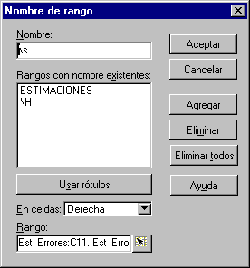
Escriba aquí el nombre de la macro, en nuestro caso \S
Nombres de rangos y macros existentes
Clic en Agregar o en Aceptar para reconocer la nueva macro
Clic en Eliminar para eliminar un nombre de rango

Ahora proceda a la ejecución de la macro, para esto hay dos formas : la primera es la ejecución en forma directa y se utiliza cuando recordamos el nombre de la macro y la segunda es la ejecución indirecta y se utiliza cuando no recordamos el nombre de la macro, ésta última también permite la ejecución de la macro Paso a Paso, es decir, la ejecución código por código.

Ejecución Directa de una macro

Es la forma más sencilla y más rápida, sólo basta con mantener pulsada la tecla CTRL + la letra que le asignó a la macro, en nuestro ejemplo tendría que pulsar la combinación de teclas CTRL + S ,

Ejecución Indirecta de una macro

Aunque es un poco más lenta, permite conocer todos los Scripts y macros que se encuentran almacenadas en el libro, además de la ejecución de la macro Paso a Paso. Los procedimientos se describen a continuación :

- Pulse la combinación de teclas ALT + F3
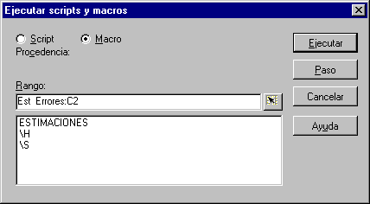
- Seleccione el Script o Macro que desea ejecutar. Se le recomienda no seleccionar un nombre de rango que no sea una macro o un script.
Seleccione Script para ejecutar un Script o Macro para ejecutar una macro
Macros o Script disponibles
Clic en la opción Paso para ejecutar la macro Paso a Paso

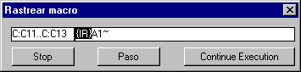
Si decide ejecutar la macro Paso a Paso, en la pantalla aparecerá una ventana que va describiendo el código en ejecución, esto es útil para encontrar errores de sintaxis y errores lógicos que se cometen en la creación de macros, a esta ventana se le denomina Ventana de Depuración de macros o ventana de Rastrear Macro.
Dirección de celda donde se encuentra el código
Instrucción o código a ejecutar
Detiene la ejecución de la macro
Ejecuta el código y señala el próximo código a ejecutar
Ejecuta la macro en forma directa

Ejemplo de Macro para insertar una fila solicitando confirmación para hacerlo

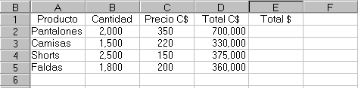
- Crear la siguiente Base de datos

- Escribir los códigos que se le presentan :

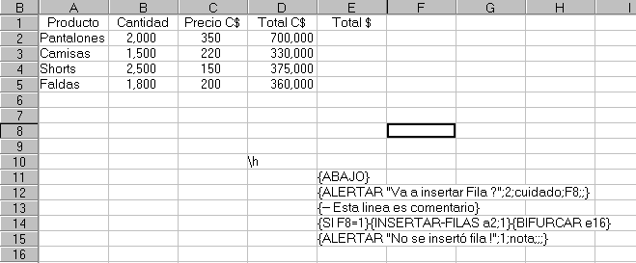

Los códigos comienzan en la celda E11 y se le escriben a continuación :

{ABAJO}
{ALERTAR "Va a insertar Fila ?";2;cuidado;F8;;}
{-- Esta línea es comentario}
{SI F8=1}{INSERTAR-FILAS a2;1}{BIFURCAR e16}
{ALERTAR "No se insertó fila !";1;nota;;;}

- Nombre la macro asignándole el nombre \H.
- Ejecute la macro.

LotusScript

LotusScript es un lenguaje de Scripts compatible con BASIC utilizado por todos los productos de comunicación y productividad del escritorio de Lotus, incluyendo SmartSuite, Lotus Notes y cc:Mail. Con LotusScript, podrán crearse Scripts que automaticen las tareas repetitivas e integren datos de otras aplicaciones, se podrán utilizar para cualquier cosa, desde una simple automatización hasta una solución comercial compleja.

Los Scripts son fáciles de crear sólo tendrá que grabar acciones y utilizar el Editor de Scripts para enlazar acciones.

El uso de los Scripts está dirigido hacia aquellos programadores de sistemas que necesitan herramientas de desarrollo más complejas utilizando una hoja electrónica como Lotus. La filosofía de trabajo en general está orientada a la programación de objetos. En otras palabras, se requiere el conocimiento de conceptos fundamentales como Clases, Métodos, Atributos, herencia y todos los otros necesarios para la programación orientada a objetos.

Creación de un Scripts que ordene un rango

- Escriba el siguiente rango de datos (similar a una Base de Datos)
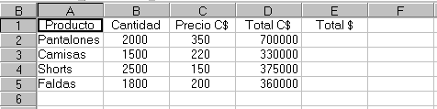
- Haga clic en menú Edición y clic en la opción Scripts y macros y clic en Grabar Scripts
- Escriba el nombre que le asignará al Scripts
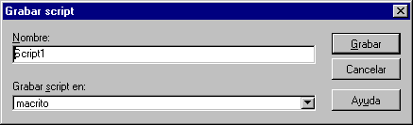
En este ejemplo le asignamos el nombre Script1
- En la pantalla de trabajo aparecerá el botón de detener o pausar la grabación del Script, esto indica que todas las pulsaciones de teclas y procedimientos que haga se grabarán como parte de las instrucciones del Script, incluyendo las pulsaciones del ratón.
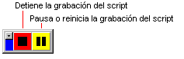

- Señalar o seleccionar el rango, es decir, seleccione el rango de celdas A1..E5
- Haga clic en menú Rango y clic en Ordenar

- Seleccione la columna por la que desea ordenar.
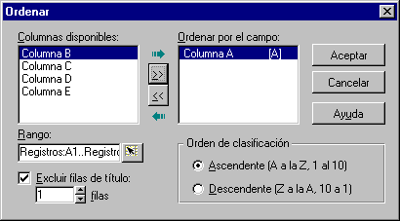
Seleccione la columna por la que desea ordenar el rango
Excluir filas de títulos o campos
Clic aquí para agregar el campo de ordenamiento
Seleccione si es Ascendente o Descendente
- Después de Aceptar, regresará a la pantalla de trabajo con el rango ordenado, haga clic en el botón Detener Grabación de Script

Automáticamente aparecerá el Editor de Script presentando la secuencia de instrucciones que acaba de realizar en lenguaje compatible con BASIC, similar a la siguiente :

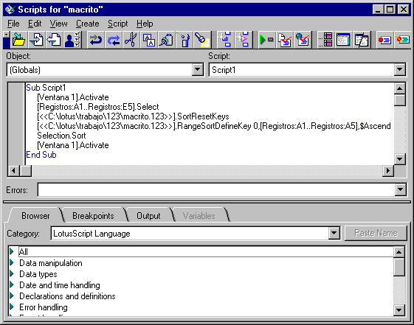
Subrutina en código Script
Cualquier error aparece aquí
Registro para clases y clasificación de elementos

